Dossier «Arbeit»
«Einstieg»

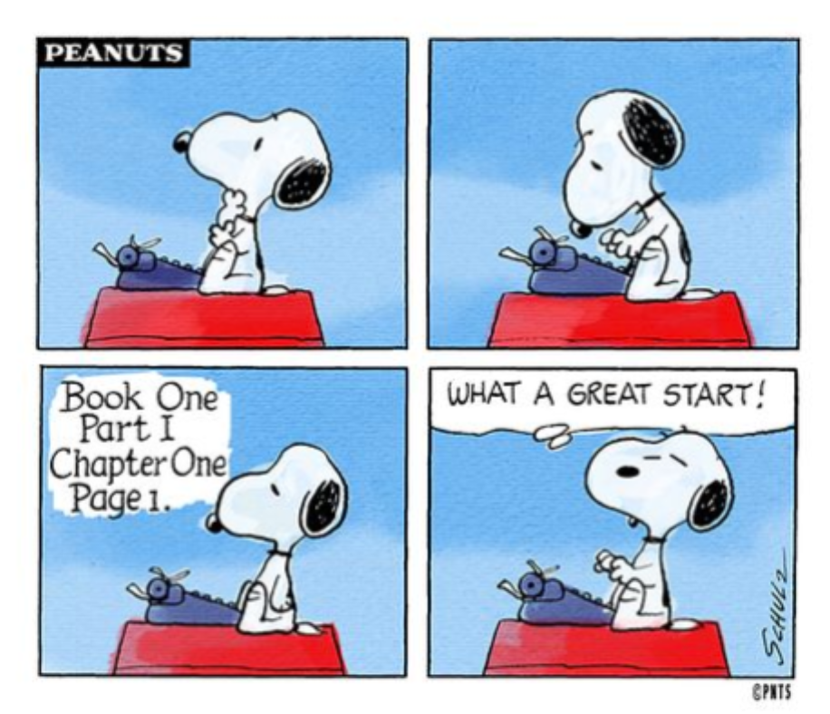

Dossier erarbeitet von:  Annina Baumann  Patrick Fischer  Alois Hundertpfund  Mirjam Rudolf | April 2017

Modul «Einstieg»

«Super» oder «geht gar nicht»?

A 01  Einzelarbeit | Sie lesen die nachfolgenden Aussagen zur Arbeit. Entweder finden Sie die Aussagen jeweils gut, schön, richtig oder eben nicht. «Liken» oder «unliken» Sie.  Vergleichen Sie die Punkte mit jenen Ihrer Kolleginnen und Kollegen und erklären Sie die grössten Auffälligkeiten.
Hilfsmittel: | Tabelle mit Bewertungsmöglichkeiten.
Ziel: | Die Lernenden klären ihr Verhältnis zur Arbeit
Zeit: | 10 Minuten

 | ⬅ in Richtung «geht gar nicht» Wertung in Richtung «super» ➔
 | 0 | 1 | 2 | 3 | 4 | 5
 | --- | -- | -/+ | +/- | ++ | +++
Ich liebe meine Arbeit. Ohne sie könnte ich schlecht leben. Oft stehe ich frühmorgens auf, um schon mal was wegzuschaffen. Und am liebsten arbeite ich an Wochenenden oder im Urlaub, da habe ich am meisten Zeit.
Der Job ist nicht alles. Wir müssen das Leben vor der Arbeit retten, unsere Seelen vor dem Burn-out. Ich habe schon am Sonntagabend keine Lust, am nächsten Morgen zur Arbeit zu gehen. Sobald ich am Montagmorgen bei der Arbeit ankomme, denke ich bereits an das nächste Wochenende.
Work-Life-Balance, die Trennung von Arbeit und Leben, ist „Bullshit“ – eine leere Formel, die uns in die Irre führt. Dahinter steht die konfuse Vorstellung, dass „Arbeit“ und „Leben“ verschiedene Dinge wären. Das ist schon begrifflicher Unsinn: Arbeit gehört zum Leben. Das ist eine Tatsache, ob sie uns passt oder nicht. Schlechte Arbeit heisst schlechtes Leben. Das sollten wir nicht akzeptieren, weder als Individuen noch als Gesellschaft. Gegen schlechte Arbeit müssen wir aufbegehren.

Mein Problem sind die Kolleginnen und Kollegen bei der Arbeit. Sie stören, lenken mich ab, beleidigen, kommen zu spät, gehen zu früh, führen laute Telefonate, schieben Dinge ständig auf oder stehen ständig herum und erzählen Klatsch und Tratsch.
Meine Arbeit ist mir wichtig, sie macht mir Spass, sie füllt mich aus. Es geht mir auch ums Geld. Aber nicht in erster Linie. Vor allem liebe ich das, was ich tue. Meine Arbeit fordert mich heraus. Sie erweitert meine Fähigkeiten, sie führt mich an meine Grenzen.
Ich mag Herausforderungen bei der Arbeit. Seit Jahren gehe ich derselben Tätigkeit nach und es schreit in mir nach Veränderung. Meine Arbeit kommt mir zu simpel vor, die Dinge wiederholen sich zu sehr. Für mich ist das ein Zeichen dafür, dass ich mich in meiner Rolle weiterentwickelt habe und mehr Verantwortung brauche. Der Bereich, in dem ich tätig bin, interessiert mich einfach nicht (mehr).
Ich habe den Eindruck, dass meine Arbeit keine Zukunft hat. In der Branche, in der ich arbeite, werden Stellen gestrichen und Budgets gekürzt. Überall wird gespart. Gleichzeitig muss ich über jede meiner Bewegungen Rechenschaft ablegen. Ich fühle mich kontrolliert und als Kostenfaktor behandelt.
Meine Arbeit bildet mich, sie formt meinen Charakter, meine Persönlichkeit. Sie macht mich zu dem, der ich bin. Sie fühlt sich gut und richtig an, sie motiviert mich Tag für Tag, sie bringt mich voran.
Die Beziehung zu meinem direkten Vorgesetzten ist nicht besonders gut. Der Job wäre zwar o.k. aber er wird zunehmend zur Qual, weil ich bezüglich Personalführung einen schrecklichen Chef habe. Anerkennung halte ich für wichtig. Nicht oft, aber manchmal braucht man das Gefühl, mit seiner Arbeit etwas beizutragen und dass andere dies wertschätzen. Mein Chef macht keine Anstalten in diese Richtung, obwohl es an meinen Leistungen nichts auszusetzen gibt.
Wer die Arbeit verachtet, verachtet auch die arbeitenden Menschen.

Inspiriert durch: https://www.welt.de/print/die_welt/debatte/article119606108/Lob-der-Arbeit.html http://www.careerbuilder.ch/artikel/cb-50-der-arbeitsplatz-10-anzeichen-daf%C3%BCr-dass-sie-den-job-wechseln-sollten/

